**Robot Projesi**

Arda Talu

Kocaeli Üniversitesi Bilgisayar Mühendisliği Bölümü

170202037 [arda.starkiler@gmail.com](mailto:arda.starkiler@gmail.com)

**Özet**

Projenin amacı kullanıcıdan alınan girdiler yardımı ile 5 robot tipi arasından istenilenler için Tekerlek, Palet, Bacak Sayısı, Yük Kapasitesi gibi gerekli bilgilerin toplanmasını sağlamaktır. Bazı tipler arası bilgilerin kıyaslanmasıdır. Bir alan tanımlamak ve bu alan içinde bazı yerlere engel yerleştirip bu engellerden geçip-geçemeyeceğini, geçme süresini hesaplamak ve alandan dışarıya çıkıp çıkmadığını kontrol etmektir.

**1.Giriş**

Proje yazılırken Java dilinden yararlanılmıştır. Kodları yazmak için NetBeans IDE 8.2 kullanılmıştır. UML Sınıf Diagramı çizmek için Creately sitesi kullanılmıştır.

**2.Algoritma**

Program başladığında kullanıcıdan girmek istediği Robot Sayısı sorulur.

Sonra istenilen Robot Sayısı kadar Robot Tipi tanımlanır.

Robot Tiplerine göre gerekli bilgiler istenir.

Gerekiyorsa bilgiler kıyaslanır.

Hata varsa düzeltilmesi istenir.

Sonra 20x20 bir ızgara oluşturulur.

Her ızgara için uzunluklar 10mx10m ayarlanır.

Izgara içinde bazı yerler engel olarak belirlenir.

(x,y) koordinatları şeklinde kullanıcıdan engel konumları alınır.

Kullanıcıdan seçilen robot için ileri-geri-sağ-sol yardımı ile konum belirlenmesi istenir.

Izgara dışına çıkarsa kullanıcı bilgilendirilip değiştirilmesi istenir.

Tekerlekli ve Paletli Robotlar için engellere gelindiğinde engelden geçme süresi hesaplanır.

Spider Robotlar için engellere gelindiğinde engelden geçemeyeceği konusunda uyarılır.

Eğer seçilen robot türü Hibrit Robot ise kullanıcıdan 2 adet robot tipi girmesi istenir.

İstenilen robot tipleri 1 adet Gezgin Robot(Tekerlekli-Paletli-Spider), 1 adet Manipülatör Robot(Seri-Paralel) türünde olmalıdır.

Girilen Robot Tipine göre gerekli işlemler uygulanır.

Hibrit Robot Türü seçilmiş ise Hibrit Robot için hareketli konumdan sabit konuma geçiş için Sabitlenme Süresi bilgisi alınır.

Hibrit Robot Türü için yükü üzerinden alıp kola geçirişi için Geçiş Süresi bilgisi alınır.

Programdan çıkılır.

**3.Sözde Kod**

1.Giris

2.ProLab03.java dosyası açılır

3.Yaz(Tanımlanacak Robot Sayısı: )

4.Oku(robotSayi)

5.Yaz(Tanımlanacak Robot Tipi: )

6.Oku(type)

7.Eğer(type=hibrit)

8.Yaz(Hibrit robot için hareketli kısmı: )

9.Oku(robotTipi1)

10.Eğer(robotTipi1=Tekerlekli)

11.Değilse Eğer(robotTipi1=Paletli)

12.Değilse Eğer(robotTipi1=Spider)

13.Değilse

14.Yaz(Hatalı giris. Lütfen Tekrar deneyiniz.)

15.Yaz(Hibrit robot için hareketsiz kısmı: )

16.Oku(robotTipi2)

17.Eğer(robotTipi2=Seri)

18.Değilse Eğer(robotTipi2=Paralel)

19.Değilse

20.Yaz(Hatalı giris. Lütfen Tekrar deneyiniz.)

21.Eğer(type=Gezgin)

22.Oku(robotTipi1)

23.Eğer Eğer(robotTipi1=Tekerlekli)

24.Değilse Eğer(robotTipi1=Paletli)

25.Değilse Eğer(robotTipi1=Spider)

26.Değilse

27.Yaz(Hatalı giris. Lütfen Tekrar deneyiniz.)

28.Eğer(type=Manipulator)

29.Oku(robotTipi1)

30. Eğer(robotTipi2=Seri)

31.Değilse Eğer(robotTipi2=Paralel)

32.Değilse

33.Yaz(Hatalı giris. Lütfen Tekrar deneyiniz.)

34.Yaz(Hangi sıradaki robot hareket ettirilecek: )

35.Oku(sira)

36. Eğer(Tekerlekli)

37.Tekerlekli Dosyası Açılır

38.Oku(tekerlekSayisi)

39.Değilse Eğer(Paletli)

40.Paletli Dosyası Açılır

41.Oku(paletSayisi)

42.Değilse Eğer(Spider)

43.Spider Dosyası Açılır

44.Oku(bacakSayisi)

45.Değilse Eğer(Seri)

46.Seri Dosyası Açılır

47.Oku(kolUzunlugu)

48.Oku(yukKapasitesi)

49.Değilse Eğer(Paralel)

50.Paralel Dosyası Açılır

51.Oku(kolUzunlugu)

52.Oku(yukKapasitesi)

53.Eğer(Hibrit)

54. Eğer(Tekerlekli)

55.Tekerlekli Dosyası Açılır

56.Oku(tekerlekSayisi)

57.Değilse Eğer(Paletli)

58.Paletli Dosyası Açılır

59.Oku(paletSayisi)

60.Değilse Eğer(Spider)

61.Spider Dosyası Açılır

62.Oku(bacakSayisi)

63.Değilse Eğer(Seri)

64.Seri Dosyası Açılır

65.Oku(kolUzunlugu)

66.Oku(yukKapasitesi)

67.Değilse Eğer(Paralel)

68.Paralel Dosyası Açılır

69.Oku(kolUzunlugu)

70.Oku(yukKapasitesi)

71.Bitiş

**4.UML Sınıf Diagramı**

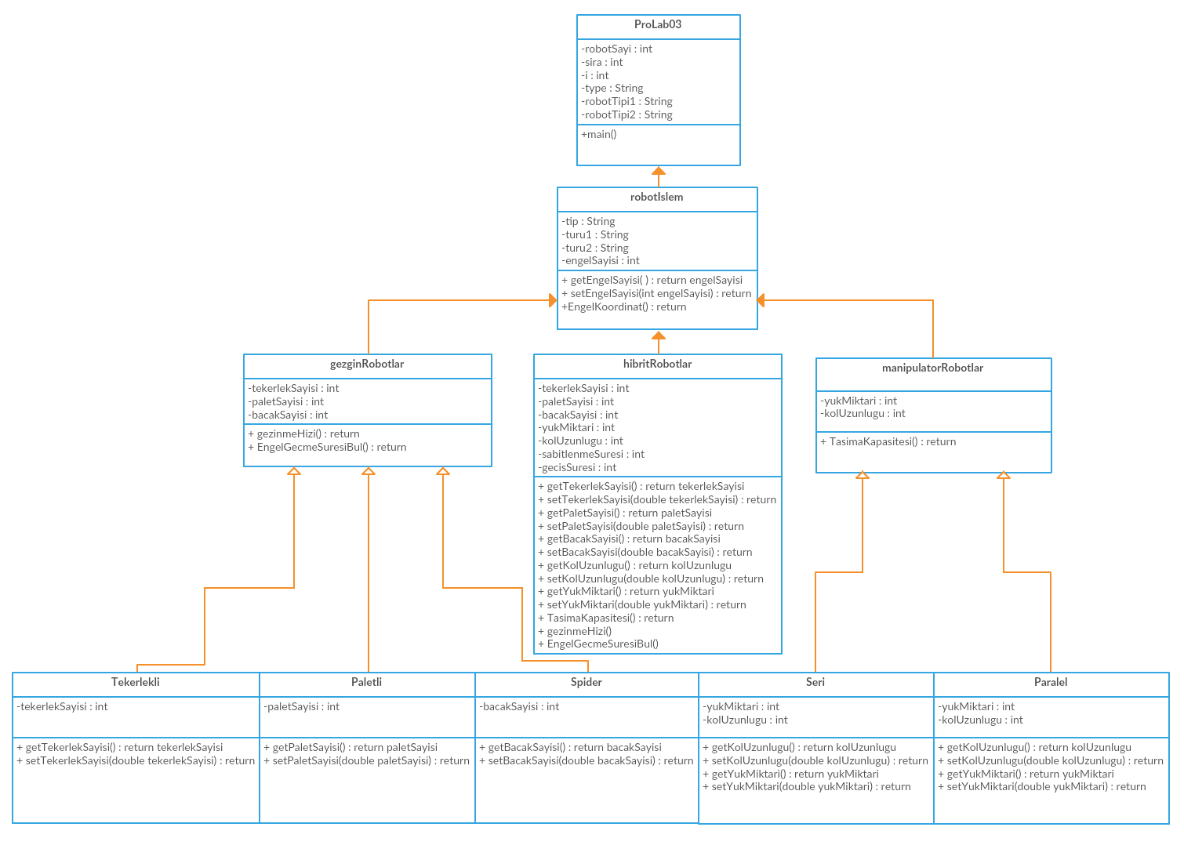

**Kaynakça**

**[1]**<https://docs.oracle.com/javase/tutorial/java/IandI/abstract.html>

**[2]**<https://beginnersbook.com/2013/03/oops-in-java-encapsulation-inheritance-polymorphism-abstraction/>

**[3]**<https://www.youtube.com/channel/UCdHwU2fpmb7xMtp9KKiA6lw>

**[4]**[https://creately.com/app/?tempID=gc7qvpsj1&login_type=demo#](https://creately.com/app/?tempID=gc7qvpsj1&login_type=demo)